Guía de apoyo 1º medio matemática
Nombre: _______________________________________________________________
- MULTIPLICACIÓN DE NÚMEROS ENTEROS
Para multiplicar dos números enteros se multiplican sus valores absolutos; si los dos factores tienen igual signo, el producto es positivo, y si los dos factores tienen distinto signo, el producto es negativo.

Ejemplo:
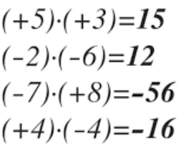
REGLAS DE LOS SIGNOS: MULTIPLICACIÓN

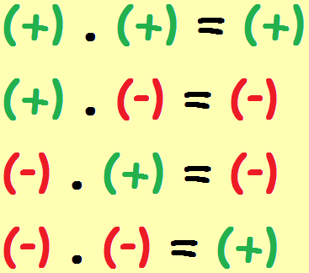

Ahora realicemos algunos ejercicios
Instrucciones: realiza las siguientes multiplicaciones de números enteros, puedes utilizar las tablas de multiplicar para verificar resultados. Recuerda realizar el desarrollo de los ejercicios y guiarte por las reglas de los signos.

- DIVISIÓN DE NÚMEROS ENTEROS
Para dividir dos números enteros se dividen sus valores absolutos; si los dos factores tienen igual signo, el producto es positivo, y si los dos factores tienen distinto signo, el producto es negativo.

REGLAS DE LOS SIGNOS: DIVISIÓN

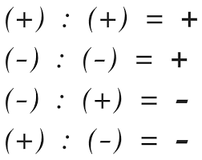

Ejemplo

Ahora realicemos algunos ejercicios
Instrucciones: realiza las siguientes divisiones de números enteros, puedes utilizar las tablas de multiplicar para verificar resultados. Recuerda realizar el desarrollo de los ejercicios y guiarte por las reglas de los signos.

PROBLEMAS MATEMÁTICOS
Instrucciones: lee los siguientes problemas y responde las preguntas planteadas. Recuerda puedes usar las tablas de multiplicar para verificar los resultados.

- Las botellas de agua viene en cajas de 12 unidades. La compañía de Jennifer hizo un pedido de 786 botellas de agua. ¿Cuántas cajas de botellas con agua pidió la compañía de Jennifer?

- Alberto tiene 630 tarjetas de pokemón. Las clasifica en pilas de 9 tarjetas cada una. ¿Cuántas pilas puede formar?

